Mang tết Trung thu về với trẻ vùng cao xã Na Ư- Điện Biên

Tại điểm trường Con Cang- Trường mầm non xã Na Ư- huyện Điện Biên, chiều ngày 6/9/2024 đã đón đoàn thiện nguyện Công ty giải trí truyền thông “Hi 88” Hà Nội, các nhà hảo tâm đã tổ chức nhiều hoạt động thiết thực, ý nghĩa chăm lo tết Trung thu cho trẻ em nghèo, có hoàn cảnh khó khăn, nơi vùng sâu, vùng xa, kịp thời động viên các em có hoàn cảnh khó khăn vươn lên trong học tập. Cùng đó, nhiều hoạt động trải nghiệm bổ ích giúp các em hiểu hơn về ý nghĩa ngày Tết Trung thu cũng được nhà trường tổ chức nhân dịp này.
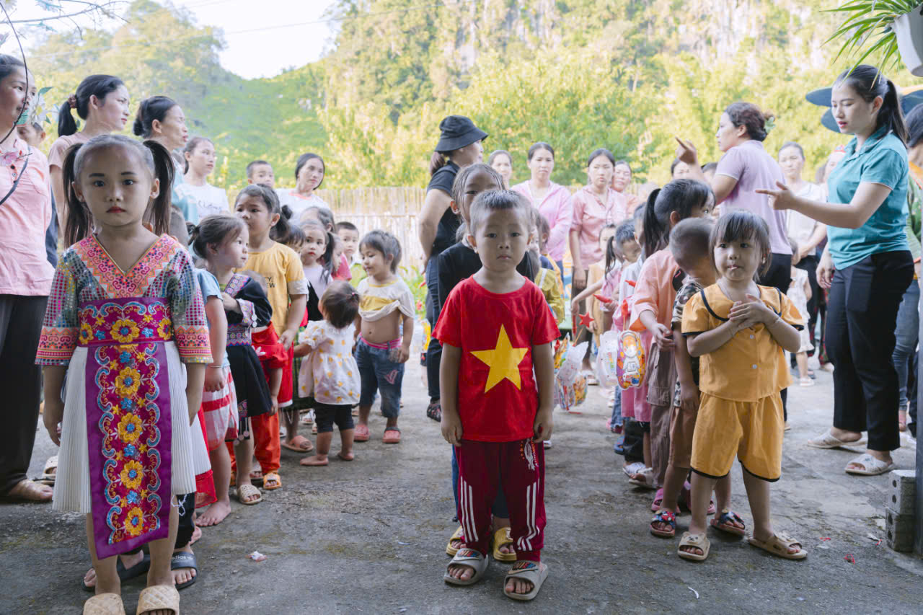
Các em nhỏ nô nức đến vui trung thu
Một sân khấu nhỏ được dựng lên tại điểm Trường Con cang. Trong không gian ấm áp, các em nhỏ háo hức tham gia các trò chơi sinh hoạt tập thể, cùng nhau ca hát, nhảy múa nhộn nhịp, vui tươi. Bên cạnh đó, các em còn được xem múa lân sư rồng, phá cỗ, giao lưu cùng các nhà hảo tâm.
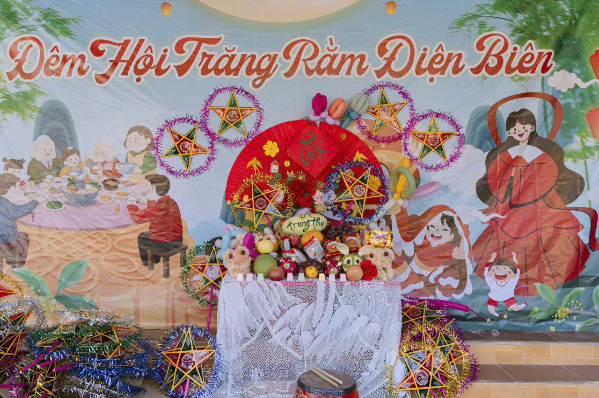
Với sự khéo léo của các cô tạo nên mâm ngủ quả đầy mầu sắc
Lạ lẫm với lồng đèn ông sao và chiếc bánh trung thu trên tay, nhiều em nhỏ hồ hởi nói, trời mưa to mà các cô, các chú ở dưới xuôi cũng lên đây tổ chức tết Trung thu để con và các bạn được ăn bánh và xem múa lân, xem ông địa nên các con vui lắm.

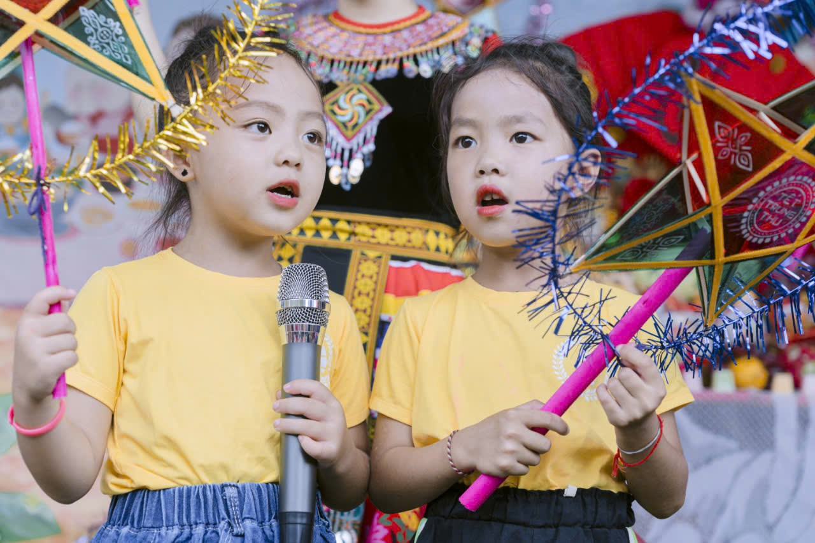
Các em học sinh cùng nhau ca hát, giao lưu văn nghệ tại chương trình
Không chỉ mang đến những nụ cười, tại chương trình Trung thu, các nhà hảo tâm đã trao tặng cho 240 xuất quà cho các em, những suất quà Trung thu và những món quà ý nghĩa gồm bánh kẹo, lồng đèn, balo, áo, bánh kẹo…để các em có một tết Trung thu thật ấm áp, vẹn tròn yêu thương.
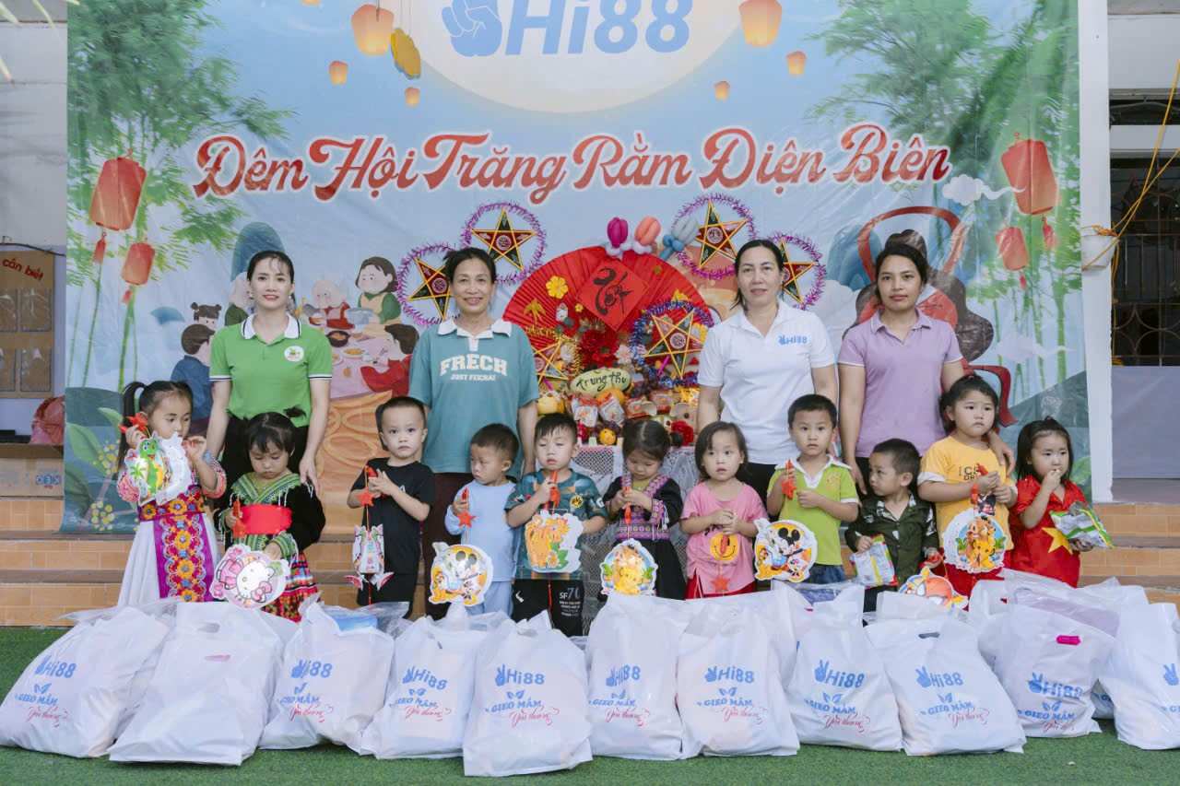Nhiều phần quà ý nghĩa từ chương trình được gửi tặng tới trẻ em đồng bào dân tộc Mông, trường mầm non xã Na Ư.
Được tham gia chương trình Trung thu các em, phụ huynh học sinh đều chung cảm xúc rất xúc động và hào hứng. "Lần đầu tiên được các cô chú tổ chức Trung thu to và nhiều quà quá, được ăn bánh nướng và nhận được nhiều quà bánh, đồ chơi, con rất vui và cảm ơn cô chú". Phụ huynh Vừ A Hử, phụ huynh học sinh chia sẻ.
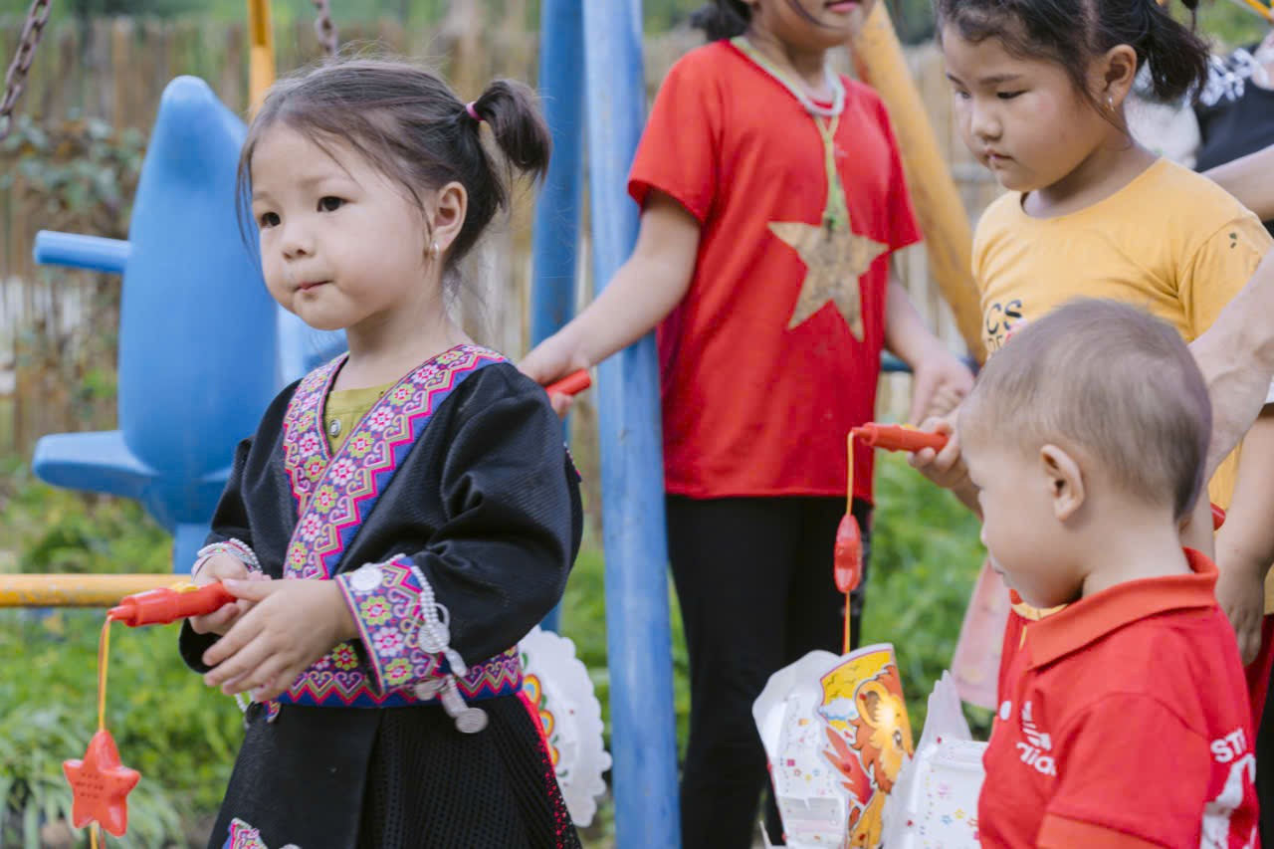
Niềm vui khi nhận được quà Trung thu của các em

Các con còn được trải nghiệm lắp đèn lồng, đèn ông sao cùng với các cô chú trong đoàn thiện nguyện, các cô giáo. Sự hăng say hứng thú tạo ra những chiếc đèn lồng vô cùng đáng yêu cho riêng mình.
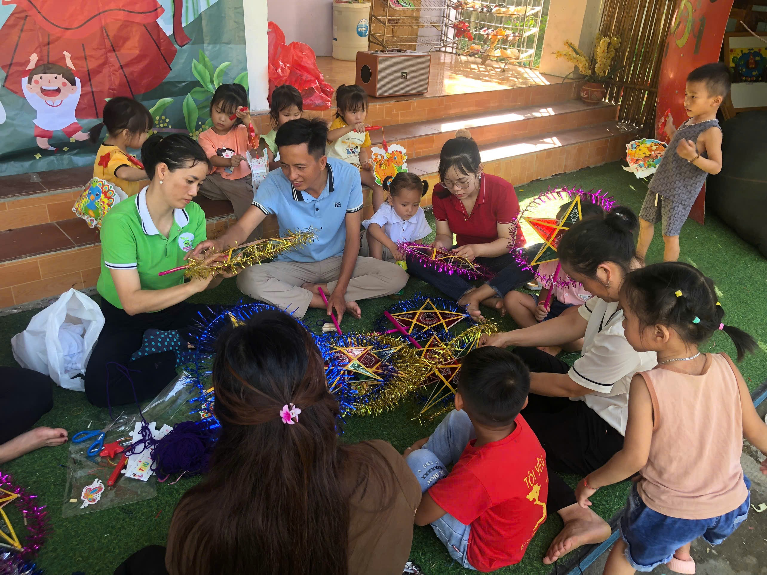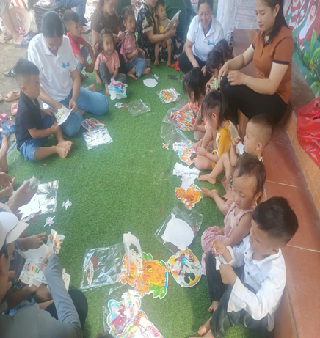
Phụ huynh, các em nhỏ hăng say trải nghiệm làm đèn lồng, đèn ông sao
Trong chương trình “Vui Tết Trung thu”, các con đã được xem múa lân, được gặp Chị Hằng, Chú Cuội, Anh Hề những nhân vật hoạt hình gần gũi…. Tại đây, các bé không chỉ được phá cỗ liên hoan mà còn được tham gia nhiều hoạt động vui chơi, sinh hoạt tập thể, chơi các trò chơi, hát các bài hát về ngày Tết Trung thu, trả lời các câu hỏi liên quan đến trung thu…được phá cỗ và đốt lửa vui hội trung thu.
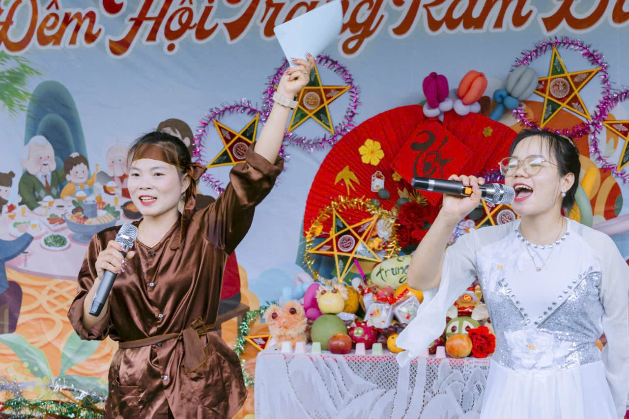
Các cô đưa ra câu hỏi tìm hiểu về tết trung thu

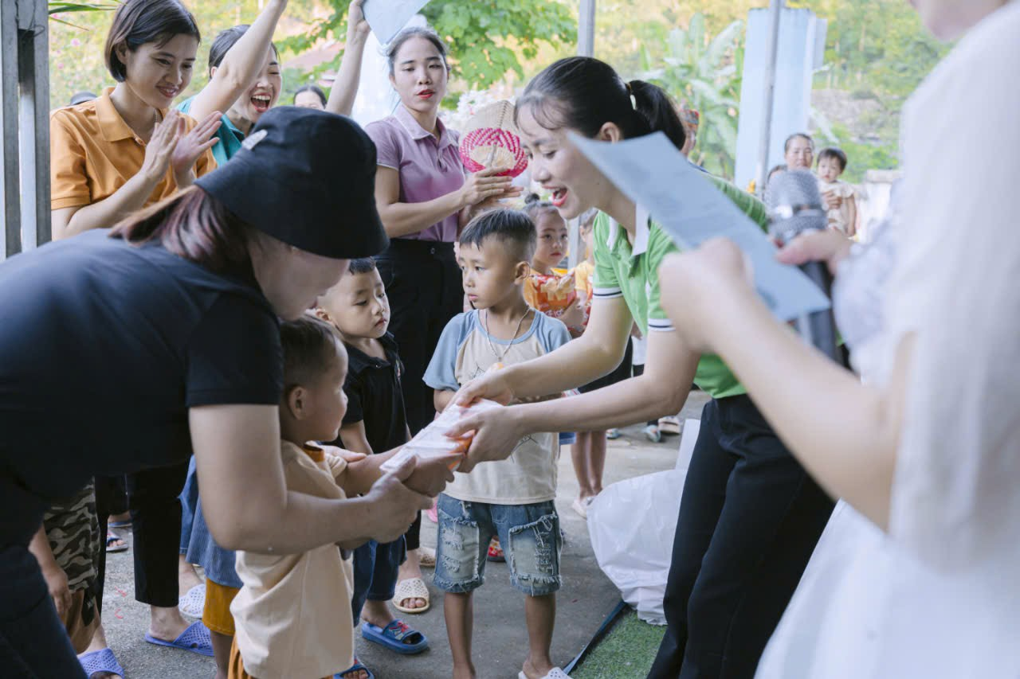
Các em vui sướng khi trả lời đúng câu hỏi và được nhận nhiều quà
Ngoài được nhận quà, các em còn được theo dõi màn múa lân đặc sắc do các cô giáo thể hiện.
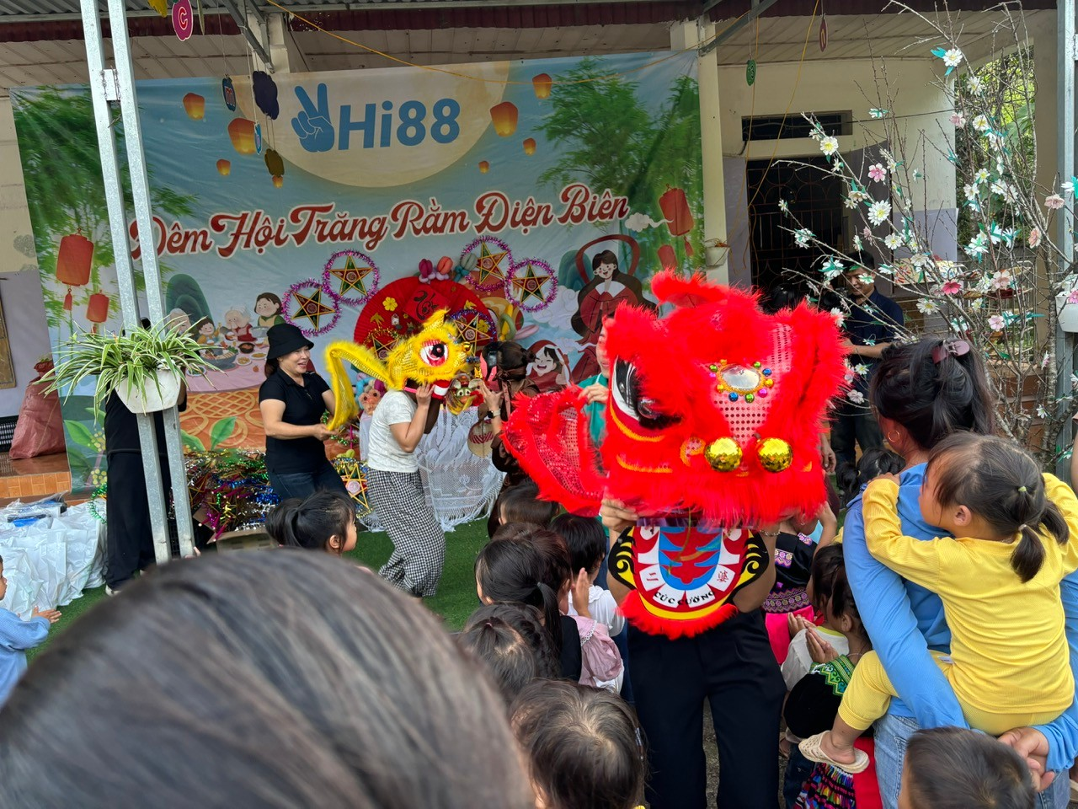
Ngoài được nhận quà, các em còn được xem màn múa lân đặc sắc
Dù chương trình đêm hội trăng rằm diễn ra ngắn gọn nhưng Trung thu năm nay vẫn đầm ấm. Đối với trẻ em nghèo, nơi vùng sâu, vùng xa, được nhận những món quà Trung thu nhỏ đã là niềm vui rất lớn.
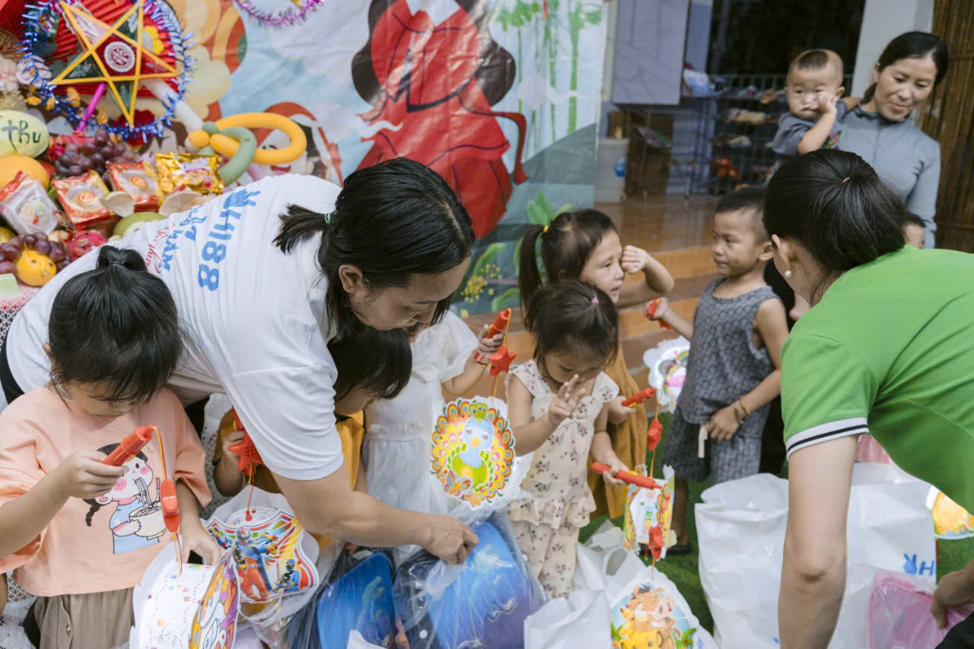
Tết Trung thu giản đơn nhưng ấm cúng của trẻ em vùng cao
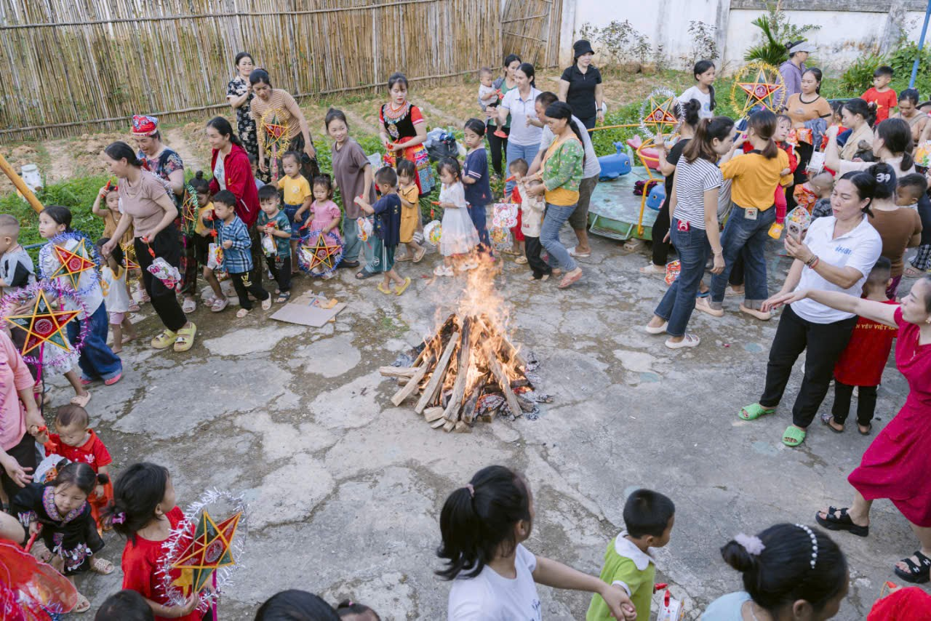Đoàn thiện nguyện và các em, phụ huynh quây quần bên lửa trại
Mỗi món quà Trung thu mang đến vùng sâu, vùng xa đều chứa đựng tình yêu thương và trách nhiệm của xã hội đối với những em nhỏ có hoàn cảnh khó khăn, giúp mọi trẻ em đều có cơ hội được đón tết Trung thu trọn vẹn tình yêu thương.
Tác giả: Trường mầm non xã Na Ư

